|  |  |
| --- | --- |
| **КГ Э У** | МИНИСТЕРСТВО НАУКИ И ВЫСШЕГО ОБРАЗОВАНИЯ РОССИЙСКОЙ ФЕДЕРАЦИИ  **Федеральное государственное бюджетное образовательное**  **учреждение высшего образования**  **«КАЗАНСКИЙ ГОСУДАРСТВЕННЫЙ ЭНЕРГЕТИЧЕСКИЙ УНИВЕРСИТЕТ**»  (ФГБОУ ВО «КГЭУ») |

Институт цифровых технологий и экономики

Кафедра «Информационных технологий и интеллектуальных систем»

Практическая работа № 1

по дисциплине «Программирование на JavaScript»

Выполнил: Соловьёв Л.А.

обучающийся 3 курса

группы ПИ-1-22

Проверил: преп. Шакиров А.А.

Казань, 2024

**Внешний скрипт**

**Задание 1.** Создать страницу, которая отобразит сообщение «Hello World».

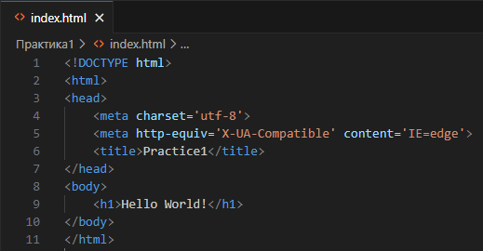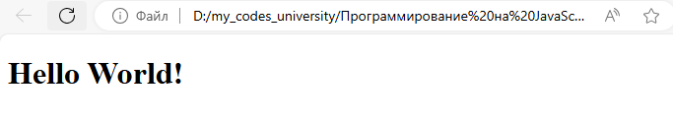

**Задание 2.** Решить предыдущую задачу, вызвав alert из внешнего файла alert.js, лежащего в той же папке, что и исходная страница.

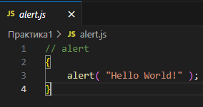

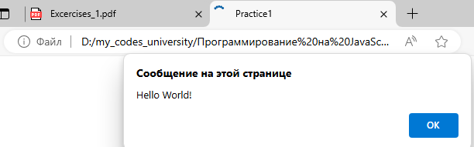

**Переменные**



**Задание 1.** Создать переменную и присвоить ей значение 8. Вывести значение этой переменной на экран с помощью функции alert.

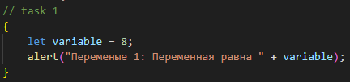

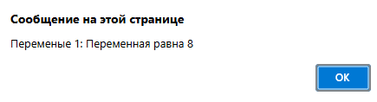

**Задание 2.** Создать переменные a = 8 и b = 4. Вывести на экран их сумму, разность, произведение и частное (результат деления).

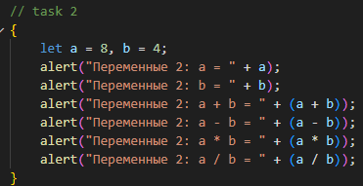

 

 

 

**Задание 3.** Создать переменные c = 11 и d = 4. Просуммировать их, результат присвоить переменной result. Вывести на экран значение переменной result.

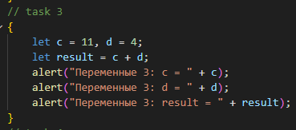

 



**Задание 4.** Создать переменные a = 17 и b = 10. Отнять от a переменную b, результат присвоить переменной c. Затем создать переменную d, присвоить ей значение 7. Сложить переменные c и d, а результат записать в переменную result. Вывести на экран значение переменной result.

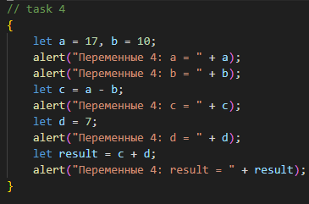

 

 



**Строки и переменные**



**Задание 1.** Создать переменную str и присвоить ей значение 'Hello World!'. Вывести значение этой переменной на экран.

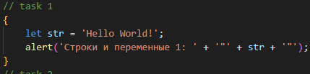

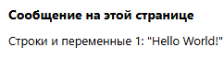

**Задание 2.** Создать переменные str1 = ‘Hello ’ и str2 = ‘World!’. С помощью этих переменных и операции сложения вывести на экран фразу ‘Hello World!’.

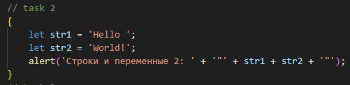



**Задание 3.** Создать переменную name и присвоить ей свое имя. Вывести на экран фразу ‘Привет, %Имя%!’.

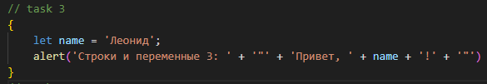

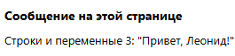

**Задание 4.** Создать переменную age и присвоить ей свой возраст. Вывести на экран ‘Мне %Возраст% лет!’

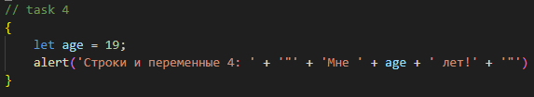



**Кавычки**



**Задание 1.** Что выведет этот скрипт? Дать ответ в виде комментариев к строкам.

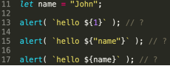

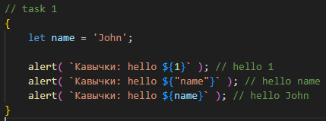

**Преобразование типов**



**Задание 1.**  Какой результат будет у выражений ниже? Дать ответ в виде комментариев к строкам

